«Информационная безопасность»

Методические материалы по проведению родительского собрания

Разработчик: Заместитель директора по СПР С. А. Кондратьева.

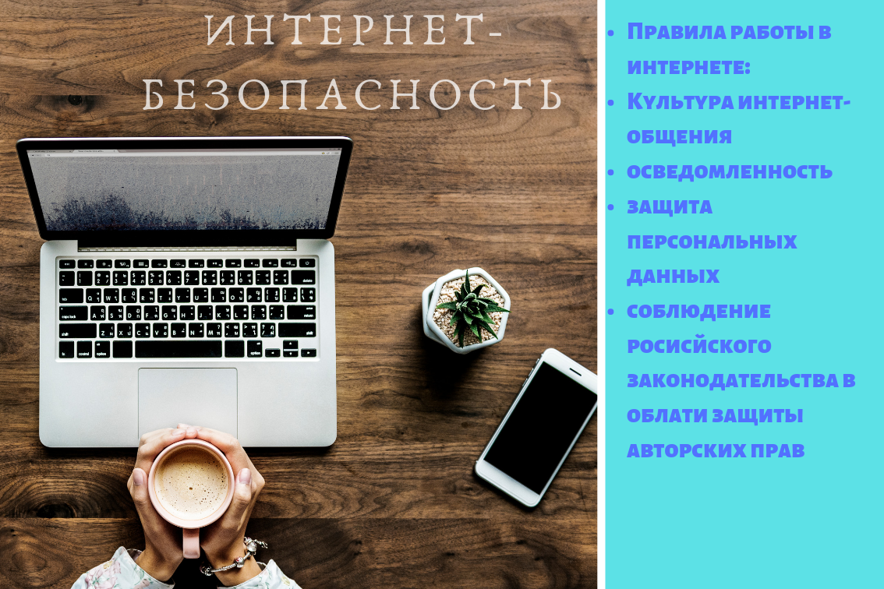
В условиях дистанционного обучения особенно актуально соблюдать правила безопасного поведения с сети Интернет. Простейшие правила интернет-гигиены позволят сделать пользование интернет пространством безопасным для нынешних студентов, которые сегодня приобщаются к информационным технологиям.
Цель: ознакомить родителей с основными моментами выявления информационной угрозы, определением степени ее опасности, предвидеть последствия информационной угрозы и противостоять им.
Задачи:
- с правилами ответственного и безопасного поведения в современной информационной среде, способах защиты от противоправных посягательств в сети Интернет;
-раскрыть возможные пути объединения усилий семьи и колледжа в приобщении детей к информационной безопасности;
- дать родителям практические советы.
Оборудование: памятки родителям.
Советы для родителей:
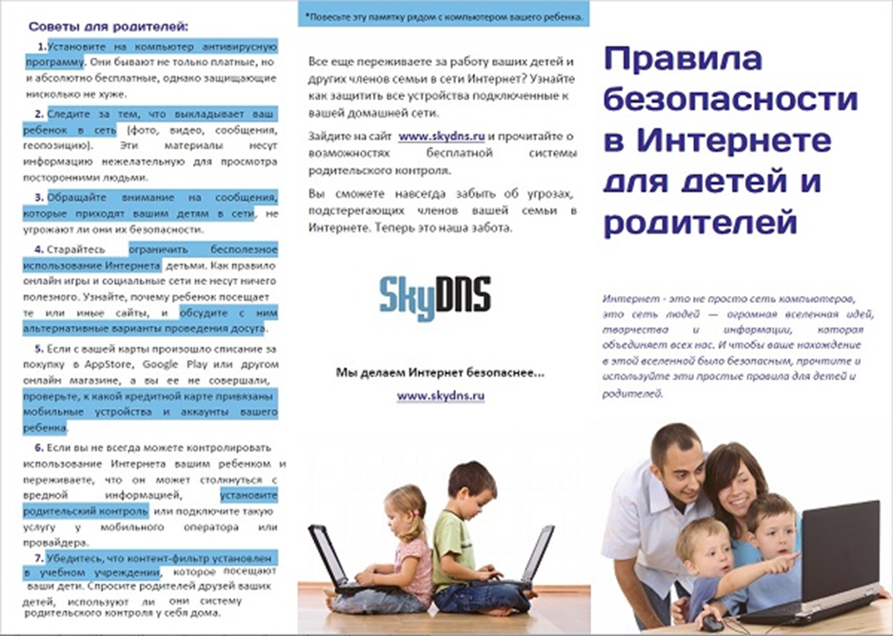

Советы для детей:

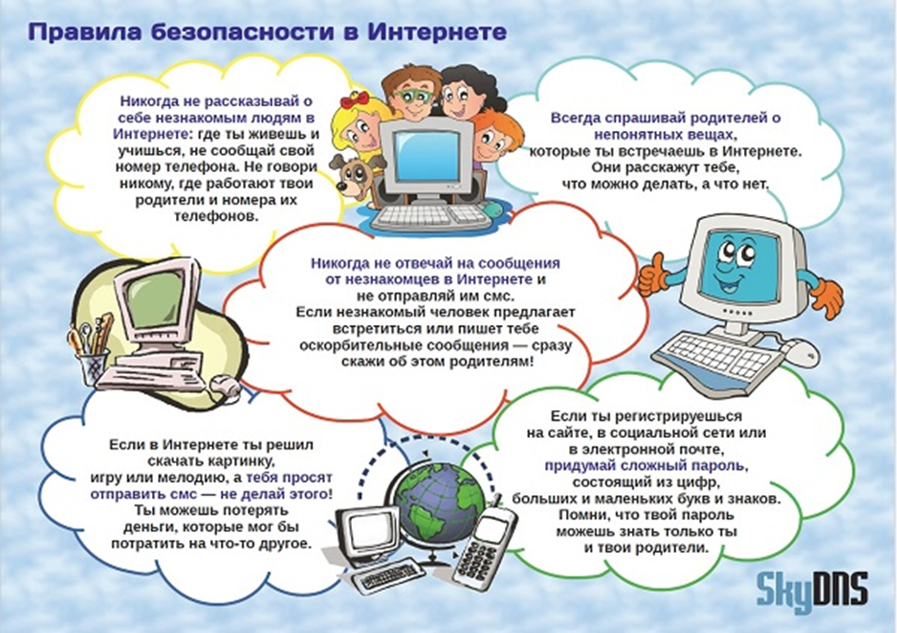
Страницы, которые, по вашему мнению, пропагандируют суицид, можно заблокировать, заполнив соответствующую форму на сайте Роскомнадзора: http://eais.rkn.gov.ru/feedback/.
В случае если страница вашего ребенка вызывает у вас тревогу, и вы нуждаетесь в информации о том, как оградить детей от негативного контента в сети, Вы можете обратиться к специалистам линии помощи «Дети онлайн» http://detionline.com/helpline/about или проконсультироваться с психологом ближайшего к вам центра.
Дополнительно полезные ссылки:
«Лаборатория Касперского» для образования http://academy.kaspersky.ru/
Сайт фонда развития Интернет. Дети России Онлайн:
http://www.detionline.com/
Центр безопасного Интернета в России http://www.saferunet.ru/children/
- Видеоролики от Гугл по безопасному поведению в сети
- Информационная безопасность детей https://youtu.be/8T_ZD_09NFY
- Развлечения и безопасность в Интернете https://youtu.be/3Ap1rKr0RCE
- Как обнаружить ложь и остаться правдивым в Интернете https://youtu.be/5YhdS7rrxt8
- Остерегайся мошенничества в Интернете https://youtu.be/AMCsvZXCd9w
- Как оставаться в безопасности на YouTube https://youtu.be/HbVgg6-3EWo
- Securelist (современные угрозы, аналитика, статистика, глассарий, описания и блог от «Лаборатории Касперского») http://www.securelist.com/ru/
- Все о безопасном Интернете (очень много ссылок на полезные ресурсы) на Информационном портале школьных библиотек России http://www.rusla.ru/rsba/technology/safety/
- «Лаборатория Касперского» для образования http://academy.kaspersky.ru/
- Сайт фонда развития Интернет. Дети России Онлайн http://www.detionline.com/
Сайт «Дети онлайн»: http://detionline.com/helpline/about

Основные угрозы для детей в сети Интернет

1. Системы мгновенного обмена сообщениями

Системы обмена мгновенными сообщениями (например, MSN Messenger, Yahoo! Messsenger, Google Talk, ICQ…) стали широко используемым каналом общения для молодых людей. Это не могло остаться незамеченным со стороны кибер-преступников, которые быстро сделали его основным каналом для своей деятельности.
Одна из самых опасных угроз заключается в том, что преступники, используя данные программы, обманывают детей и подростков и представляются им другим человеком, чем они есть на самом деле.
В этих программах пользователи авторизуются с использованием адреса электронной почты и пароля. Например, если кто-то узнает данные другого пользователя и подключится к программе от его лица, то остальные люди, с которыми этот пользователь общается, будут думать, что они общаются именно с данным пользователем, хотя это не так. Если Вы
обмениваетесь информацией или файлами с этим псевдо-пользователем, то преступник сможет легко ими завладеть. Именно по этой причине очень важно не распространять любую конфиденциальную информацию (персональные данные, фактический адрес проживания, банковские реквизиты и пр.) через подобные небезопасные каналы связи, как системы обмена мгновенными сообщениями.
Образование – это самый лучший способ защитить детей от подобного рода угроз. Посоветуйте им не общаться с незнакомцами, причем не только в онлайне, но и в обычном мире. Дети должны обладать достаточной уверенностью, чтобы быть способными открыто обсуждать с родителями или учителями свои проблемы.
Другой потенциальный риск в обмене мгновенными сообщениями – это инфицирование вирусами и вредоносными кодами. Почти 60% червей (вредоносные коды, которые распространяют сами себя), обнаруженных антивирусной лабораторией PandaLabs на протяжении первого полугодия, были созданы для распространения через системы обмена мгновенными сообщениями. Некоторые из них созданы для кражи паролей к онлайн-банкам. В этом случае в большей степени рискуют сами родители, потому что будут украдены их банковские данные, и, следовательно, могут пропасть их деньги.
Существуют простые способы, которые могут быть полезны для предотвращения случаев проникновения вредоносных кодов на компьютеры через системы обмена мгновенными сообщениями: не открывайте файлы и не нажимайте на ссылки, которые Вы получили через эти системы. По крайней мере, не делайте этого, пока точно не убедитесь, что человек, который их Вам прислал, является именно тем, кем он себя называет.

2. Электронная почта

Электронная почта – это другой источник опасности для молодых ребят. В этом случае также существует несколько угроз:
· Во-первых, это спам. Очень часто данный тип нежелательной почты используется для рекламы различных предложений: от казино до лекарств. Дети более подвержены доверять сообщениям, которые представлены в данных письмах, со всеми вытекающими отсюда последствиями. Они могут получить доступ к онлайн-казино и проиграть большую сумму денег, или они могут купить лекарства или даже наркотики с большим риском для своего здоровья.
· Далее, существуют ложные предложения работы. Это не представляет серьезную опасность для детей, но может являться таковой для подростков. Обычно эти сообщения содержат фантастические условия работы. Они обещают большие зарплаты без каких-либо усилий. Все, что в таких случаях необходимо, - это номер банковского счета, куда будут перечисляться деньги, а затем, в обмен на комиссию, получателя попросят перевести эти средства на другой банковский счет. Это выглядит слишком хорошо, чтобы быть правдой, и любой здравомыслящий взрослый человек насторожиться от такого предложения. Однако молодые люди ищут легких денег. В результате этого они непроизвольно становятся соучастником преступления, т.к. целью подобных финансовых переводов является «отмывание» преступных денег.
· Другой риск связан с вирусами и вредоносными программами, которые могут попасть на компьютер. Как правило, они распространяются через сообщения в электронной почте, которые имеют определенную тематику (реклама новых фильмов, эротические фотографии, скачивание игр и т.д.) и предлагают пользователям нажать на ссылку или скачать файл, являющиеся причиной инфекции. Данная техника известна как «социальная инженерия». Многие взрослые люди становятся жертвами данной техники, что уж говорить про детей, которые очень легко могут стать жертвами.
Лучший способ защитить детей и подростков от этих угроз – это научить их быть бдительными по отношению к письмам из неизвестных источников. Они должны знать, что большинство из написанного в этих письмах является ложью, и что они никогда не должны открывать файлы или нажимать на ссылки в письмах подобного рода.

3. Программы обмена файлами

Обмен файлами в P2P-сетях является еще одним из основных источников распространения инфекций. Большинство вредоносных кодов (преимущественно, черви) копируются в папки с этими программами под заманчивыми именами (названия фильмов, программ и т.д.) для того, чтобы привлечь внимание других пользователей, которые захотят скачать эти файлы и запустить их на своих компьютерах.
По сути дела, это еще один вариант социальной инженерии: названия файлов могут быть умышленно созданы таким образом, чтобы привлечь именно детей и подростков, которые по незнанию скачают вредоносные программы на свои компьютеры.
Именно по этой причине детям следует знать, какие файлы они могут скачивать, а какие скачивать нельзя. Более того, очень хорошая идея – это проверять каждый скаченный файл с помощью решения безопасности до момента их первого открытия / запуска.
Если при запуске файла возникает ошибка или открывается диалоговое окно с вопросом о лицензии или предложением скачать дополнительный кодек, то подобные действия должны сразу же Вас заставить быть бдительным, потому что, скорее всего, данный файл содержит в себе вирусы или другое вредоносное программное обеспечение.

4. Социальные сети и блоги

Сайты социальных сетей (например, Facebook, MySpace, одноклассники, Вконтакте) широко используются для распространения фотографий и видео, общения с людьми и пр., так же как и блоги. В обоих случаях необходимо создавать персональный профиль для того, чтобы получить к ним доступ. Эти профили, зачастую, содержат такую конфиденциальную информацию как имя, возраст и т.д.
Детям следует постоянно напоминать, что необязательно предоставлять эту информацию, а достаточно только указать адрес электронной почты и имя, которое может быть псевдонимом. Нельзя распространять такую информацию, как возраст, адрес проживания, а также свои фотографии и видео.
Многие подростки используют блоги в качестве своих персональных дневников. Как правило, такие онлайн-журналы содержат значительно более широкую информацию, чем следовало бы публиковать. Крайне важно предотвратить публикацию любых данных, которые могли бы идентифицировать пользователя как ребенка или подростка, а также содержать информацию о месте проживания, учебы и другую персональную конфиденциальную информацию.
Аналогично, в некоторых социальных сетях, например в MySpace, есть возможность обмениваться файлами с другими пользователями. Необходимо отдельно обратить внимание ребенка на то, какими файлами он может обмениваться с другими пользователями и кому он может разрешить просматривать эту информацию. Совсем не сложно, например, разместить свои фотографии, но защитить их паролем, который будет доступен только своим друзьям и семье.
Родителям следует знать об этих новых сервисах, а также о том, как они работают и какие риски они представляют для пользователей. Родители также должны быть способны проинструктировать своих детей о том, как использовать эти сервисы правильно и безопасно.

5. Мобильные телефоны с выходом в Интернет

Стремительное распространение сотовых телефонов во всем мире сделало их одним из основных направлений для проведения кибер-атак за последние несколько лет. Исследование показало, что такие технологии как Bluetooth (позволяет обмениваться файлами между устройствами по беспроводному каналу) и высокоскоростной доступ в Интернет сделали сотовые телефоны очень уязвимыми для атак.
В настоящее время сотовые телефоны широко используются детьми и подростками. Соответственно, они сталкиваются с точно такими же рисками, как и при использовании ПК, подключенного к Интернету.
Во-первых, сейчас широко распространены системы обмена мгновенными сообщениями для сотовых телефонов. Дети могут войти в чаты в любой момент, при этом не важно, где они находятся физически, и столкнуться с теми рисками, о которых мы подробно говорили выше: кража персональных данных, педофилы, распространение вирусов и вредоносных программ и т.д.
Спам также начинает одолевать сотовые телефоны. За последние несколько лет SMS-сообщения с рекламой всех типов продуктов и сервисов наводнили сотовые телефоны во всем мире. Большая часть подобной рекламы – это реклама порнографии. Это означает, что дети могут столкнуться с подобной информацией не только при выходе в Интернет со своего компьютера, но и при использовании собственного мобильного телефона.
В результате, родители также должны контролировать то, как дети пользуются своими сотовыми телефонами. Поэтому мы рекомендуем родителям покупать своим детям сотовые телефоны без встроенных функций, которые могли бы подвергать их такому риску (подключение к Интернету, SMS, наличие Bluetooth и т.д.), а подросткам необходимо объяснять, как следует безопасно использовать свой сотовый телефон. Постоянно напоминайте им, чтобы они не отвечали на сообщения из подозрительных и неизвестных источников и не соглашались на встречу с незнакомцами.
Итак. вот несколько рекомендаций общих психологов для профилактики Интернет-зависимости у детей:
1. Ограничьте количество времени, которое дети могут проводить в Интернете. Убедитесь, что ребенок пользуется Сетью во время, отведенное домашнему заданию, для учебы, а не для развлечений. Вместе с ребенком составьте подробный план с указанием, на что тратится время, проводимое за компьютером. Это поможет сократить время на бездумное обновление странички одноклассников в ожидании нового сообщения, чтение новостей ради самого процесса чтения и т.д.
2. Не ставьте компьютер в комнате ребенка. Установите компьютер в гостиной или в своей комнате – там, где вы сможете легко контролировать то, что ваш ребенок делает в Интернете. С помощью современных мобильных телефонов можно подключиться к Сети для общения, игр и просмотра сайтов. Неважно, с помощью какого устройства ребенок будет уходить в виртуальный мир. Важно не допустить, чтобы виртуальная реальность не стала для него домом.
3. Выясните, что ваш ребенок любит делать в Интернете. Некоторые онлайн-игры, в которых действие происходит в фантастических мирах с тысячами игроков по всему миру, например, World of Warcraft, действительно увлекают. Известны случаи, когда взрослые люди достигали крайней степени истощения, не в силах оторваться от любимой игры, не говоря уже о таких «мелочах», как разводы, потеря работы и т.д. Кроме того, во многих играх, чтобы добиться успеха, нужно не только проводить в игре много часов в день, необходимо также вкладывать в своего персонажа реальные деньги, обменивая их на игровую валюту. Не получив денег на игру от родителей, ребенок может пойти на обман или воровство.
4. Не подавайте детям плохой пример. Не проводите слишком много времени у компьютера, не берите с собой за город ноутбук или планшет. Активный отдых всей семьей поможет ребенку переключиться на реальную жизнь. Займите ребенка другими вещами, настольными или спортивными играми. Найдите ему занятие по душе. Тогда Интернет станет подспорьем в учебе, вспомогательным средством поиска информации и общения, а не способом ухода от реальности и бегства от проблем.
Советы по безопасности, или Как Вы можете защитить своих детей
1. Создайте список домашних правил Интернета при участии детей.
2. Используйте программы по защите детей в сети.
Существует ряд программ, позволяющих защитить собственного ребенка от посещения, нежелательных сайтов.
Программа «Интернет-Цензор» – Интернет—фильтр, предназначенный для блокировки потенциально опасных для здоровья и психики подростка сайтов.
Хотите оградить ребенка от опасных и вредных сайтов? Используйте бесплатноепрограммное обеспечение «Интернет Цензор»- этобыстро и очень просто!
Лучшее решение для защиты ребенка в Интернете! В основе работы Интернет Цензора лежит технология "белых списков", гарантирующая 100% защиту от опасных и нежелательных материалов. Программа содержит уникальные вручную проверенные "белые списки", включающие все безопасные сайты Рунета и основные иностранные ресурсы. Программа надежно защищена от взлома и обхода фильтрации.
Более подробную информацию о программе, возможность бесплатно скачать программу вы можете на странице http://www.icensor.ru/soft/
Родителям демонстрируется работа с данной программой, показывается, как можно добавить сайт в «белый» или «черный» список.
3. Беседуйте с детьми об их друзьях в Интернете и о том, чем они занимаются так, как если бы вы говорили о чем-то другом.
4. Настаивайте, чтобы дети никогда не соглашались на личные встречи с друзьями по Интернету.
5. Позволяйте детям заходить на детские сайты только с хорошей репутацией.
6. Научите детей никогда не выдавать личную информацию по электронной почте, в чатах, системах мгновенного обмена сообщениями, регистрационных формах, личных профилях и при регистрации на конкурсы в Интернете.
7. Научите детей не загружать программы без вашего разрешения — они могут ненарочно загрузить вирус или шпионскую программу.
8. Чтобы ребенок не мог заниматься чем-то посторонним без вашего ведома, создайте для него учетную запись с ограниченными правами.
9. Приучите детей сообщать вам, если что-либо или кто-либо в Сети тревожит их или угрожает. Оставайтесь спокойными и напомните детям, что они в безопасности, если рассказали вам об этом. Похвалите их и побуждайте подойти еще раз, если случай повторится.
10. Настаивайте на том, чтобы дети предоставили вам доступ к своей электронной почте, чтобы вы могли убедиться, что они не общаются с незнакомцами.
12. Расскажите детям об ответственном поведении в Интернете. Ребята ни в коем случае не должны использовать Сеть для хулиганства, сплетен или угроз другим.
Если вы обеспокоены безопасностью ребенка при его работе в Интернете или при использовании мобильной связи; если ребенок подвергся опасности или стал жертвой сетевых преследователей и мошенников; обратитесь на линию помощи «Дети-онлайн». Эксперты помогут решить проблему, а также проконсультируют по вопросу безопасного использования детьми мобильной связи и Интернет. Позвоните по телефону 8−800−25−000−15 (звонок по России бесплатный, прием звонков осуществляется по рабочим дням с 9−00 до 18−00 мск). Или направьте Ваше письмо по адресу: helpline@detionline.com
Подробнее о Линии помощи вы можете узнать на сайте http://detionline.com
Как избежать кибербуллинга
Кибербуллинг – преследование сообщениями, содержащими оскорбления, агрессию, запугивание; хулиганство; социальное бойкотирование с помощью различных интернет-сервисов.
Предупреждение кибербуллинга:
- Объясните детям, что при общении в Интернете, они должны быть дружелюбными с другими пользователями, ни в коем случае не писать грубых слов – читать грубости так же неприятно, как и слышать;
- Научите детей правильно реагировать на обидные слова или действия других пользователей. Не стоит общаться с агрессором и тем более пытаться ответить ему тем же. Возможно, стоит вообще покинуть данный ресурс и удалить оттуда свою личную информацию, если не получается решить проблему мирным путем;
- Если ребенок стал жертвой буллинга, помогите ему найти выход из ситуации – практически на всех форумах и сайтах есть возможность заблокировать обидчика, написать жалобу модератору или администрации сайта, потребовать удаление странички;
- Объясните детям, что нельзя использовать Сеть для хулиганства, распространения сплетен или угроз;
- Старайтесь следить за тем, что ваш ребенок делает в Интернете, а также следите за его настроением после пользования Сетью.
Как защититься от кибербуллинга:
- Не провоцировать. Общаться в Интернете следует этично и корректно. Если кто-то начинает оскорблять ребенка в Интернете – необходимо порекомендовать уйти с такого ресурса и поискать более удобную площадку.
- Если по электронной почте или другим э-каналам кто-то направляет ребенку угрозы и оскорбления – лучше всего сменить электронные контакты (завести новый email, Skype, ICQ, новый номер мобильного телефона).
- Если кто-то выложил в Интернете сцену киберунижения ребенка, необходимо сообщить об этом администрации ресурса. Можно также обратиться на горячую линию. Даже при самых доверительных отношениях в семье родители иногда не могут вовремя заметить грозящую ребенку опасность и тем более не всегда знают, как ее предотвратить.
Вот на что следует обращать внимание родителям, чтобы вовремя заметить, что ребенок стал жертвой кибербуллинга:
- Беспокойное поведение. Даже самый замкнутый школьник будет переживать из-за происходящего и обязательно выдаст себя своим поведением. Депрессия и нежелание идти в школу – самые явные признаки того, что ребенок подвергается агрессии.
- Неприязнь к Интернету. Если ребенок любил проводить время в Интернете и внезапно перестал это делать, следует выяснить причину. В очень редких случаях детям действительно надоедает проводить время в Сети. Однако в большинстве случаев внезапное нежелание пользоваться Интернетом связано с проблемами в виртуальном мире.
- Нервозность при получении новых сообщений. Негативная реакция ребенка на звук письма на электронную почту должна насторожить родителя. Если ребенок регулярно получает сообщения, которые расстраивают его, поговорите с ним и обсудите содержание этих сообщений.
- Как научить ребенка быть осторожным в Сети и не стать жертвой интернет-мошенников
Кибермошенничество – один из видов киберпреступления, целью которого является причинение материального или иного ущерба путем хищения личной информации пользователя (номера банковских счетов, паспортные данные, коды, пароли и другое)
Предупреждение кибермошенничества:
- Проинформируйте ребенка о самых распространенных методах мошенничества и научите его советоваться со взрослыми перед тем, как воспользоваться теми или иными услугами в Интернете;
- Установите на свои компьютеры антивирус или, например, персональный брандмауэр. Эти приложения наблюдают за трафиком и могут быть использованы для выполнения множества действий на зараженных системах, наиболее частым из которых является кража конфиденциальных данных;
- Прежде чем совершить покупку в интернет-магазине, удостоверьтесь в его надежности и, если ваш ребенок уже совершает онлайн-покупки самостоятельно, объясните ему простые правила безопасности:
- Ознакомьтесь с отзывами покупателей
- Проверьте реквизиты и название юридического лица – владельца магазина
- Уточните, как долго существует магазин. Посмотреть можно в поисковике или по дате регистрации домена (сервис WhoIs)
- Поинтересуйтесь, выдает ли магазин кассовый чек
- Сравните цены в разных интернет-магазинах.
- Позвоните в справочную магазина
- Обратите внимание на правила интернет-магазина
- Выясните, сколько точно вам придется заплатить
- Объясните ребенку, что нельзя отправлять слишком много информации о себе при совершении интернет-покупок: данные счетов, пароли, домашние адреса и номера телефонов. Помните, что никогда администратор или модератор сайта не потребует полные данные вашего счета, пароли и пин-коды. Если кто-то запрашивает подобные данные, будьте бдительны – скорее всего, это мошенники.
Что делать, если ребенок все же столкнулся с какими-либо рисками
• Установите положительный эмоциональный контакт с ребенком, расположите его к разговору о том, что случилось. Расскажите о своей обеспокоенности тем, что с ним происходит. Ребенок должен вам доверять и знать, что вы хотите разобраться в ситуации и помочь ему, а не наказать;
• Постарайтесь внимательно выслушать рассказ о том, что произошло, понять, насколько серьезно произошедшее и насколько серьезно это могло повлиять на ребенка;
• Если ребенок расстроен чем-то увиденным (например, кто-то взломал его профиль в социальной сети) или попал в неприятную ситуацию (потратил ваши или свои деньги в результате интернет-мошенничества и прочее) – постарайтесь его успокоить и вместе с ним разберитесь в ситуации: что привело к данному результату, какие неверные действия совершил сам ребенок, а где вы не рассказали ему о правилах безопасности в Интернете;
• Если ситуация связана с насилием в Интернете по отношению к ребенку, то необходимо выяснить информацию об агрессоре, выяснить историю взаимоотношений ребенка и агрессора, выяснить существует ли договоренность о встрече в реальной жизни; узнать были ли такие встречи и что известно агрессору о ребенке (реальное имя, фамилия, адрес, телефон, номер школы и тому подобное), жестко настаивайте на избегании встреч с незнакомцами, особенно без свидетелей, проверьте все новые контакты ребенка за последнее время;
• Соберите наиболее полную информацию о происшествии, как со слов ребенка, так и с помощью технических средств: зайдите на страницы сайта, где был ваш ребенок, посмотрите список его друзей, прочтите сообщения. При необходимости скопируйте и сохраните эту информацию – в дальнейшем это может вам пригодиться (например, для обращения в правоохранительные органы);
• Если вы не уверены в оценке серьезности произошедшего с вашим ребенком, или ребенок недостаточно откровенен с вами или вообще не готов идти на контакт, или вы не знаете как поступить в той или иной ситуации – обратитесь к специалисту (телефон доверия, горячая линия и другое), где вам дадут рекомендации о том, куда и в какой форме обратиться, если требуется

